Historia, Geografía y Ciencias Sociales 1º medio / Unidad 3 / OA15/ Actividad 2

2. Las y los estudiantes sistematizan las principales consecuencias de la guerra del Pacífico y, con la mediación del o la docente, proyectan sus impactos hacia el espacio geográfico. Consideran aspectos como:

- Dinámicas de control sobre el territorio (delimitación de provincias, departamentos y comunas; instalación del aparato administrativo y de servicios del Estado; realización de censos; “chilenización” de la población).
- Dinámicas demográficas (crecimiento de la población; movimientos migratorios hacia las provincias de Tarapacá y Antofagasta).
- Dinámicas urbanas (crecimiento de ciudades y poblados existentes; aparición de ciudades y poblados; formación de asentamientos mineros).
- Uso de recursos naturales (para el desarrollo de actividades económicas; para el mantenimiento de la población de ciudades y poblados).
- Surgimiento o expansión de infraestructura y servicios (puertos, ferrocarril, caminos).

Analizan estos puntos y sistematizan su trabajo. A continuación, con el apoyo de la herramienta Google Earth, representan en el espacio algunas de estas transformaciones y establecen relaciones entre ellas (por ejemplo, emplazamiento de ciudades o poblados con recursos naturales o vías de comunicación). Comparan con mapas actuales de las regiones de Arica y Parinacota, Tarapacá y Antofagasta y evalúan el impacto de las transformaciones del espacio en el último tercio del siglo XIX en la actual fisonomía de estas regiones.

Observaciones a la o el docente
Esta actividad apunta a comprender la multidimensionalidad de las transformaciones que sufrió el espacio geográfico del Norte Grande tras el triunfo de Chile en la guerra del Pacífico. Para ello es importante destacar que la expansión del territorio se asocia a múltiples dinámicas administrativas y de control político, así como a procesos económicos, demográficos y culturales complejos, directamente interrelacionados entre sí.
Para trabajar con Google Earth existen tutoriales muy sencillos de seguir. Uno de los que puede revisar si lo requiere está disponible en: http://www.google.es/intl/es/earth/outreach/tutorials/annotate.html

Para la búsqueda de información demográfica, puede revisar los censos de 1885 y 1895, disponibles en http://www.memoriachilena.cl/602/w3-article-95676.html
y http://www.memoriachilena.cl/602/w3-propertyvalue-155386.html

Para apoyar al curso en la localización de poblados y oficinas salitreras, de algunos recursos naturales y vías férreas, puede utilizar mapas como los que se muestran a continuación.

Región de Tarapacá (actual)
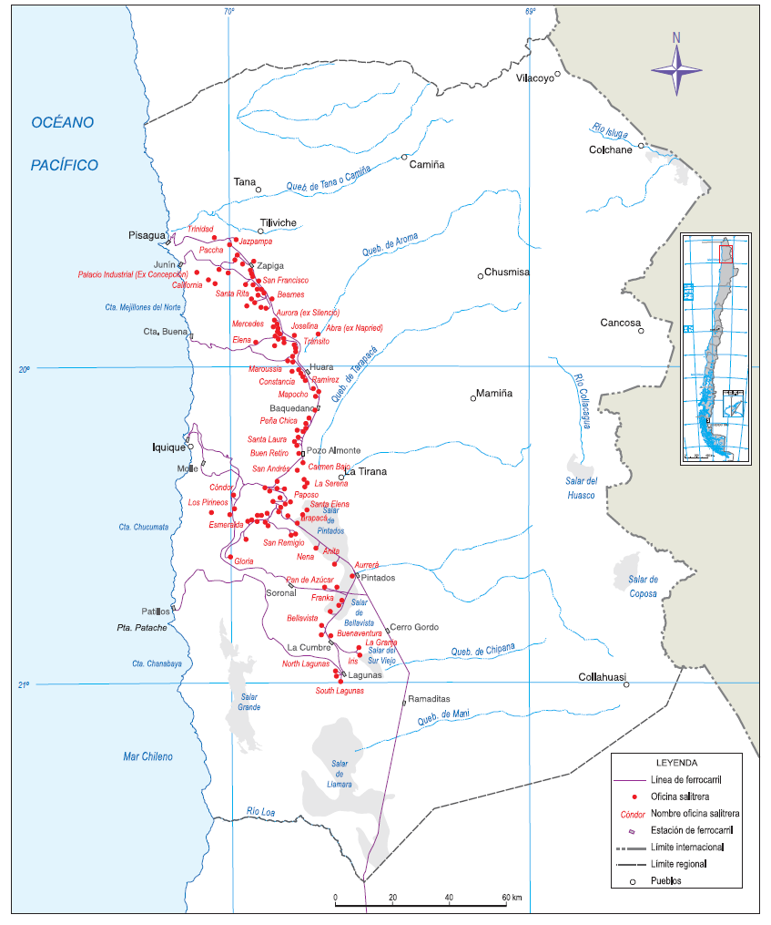

Región de Antofagasta
